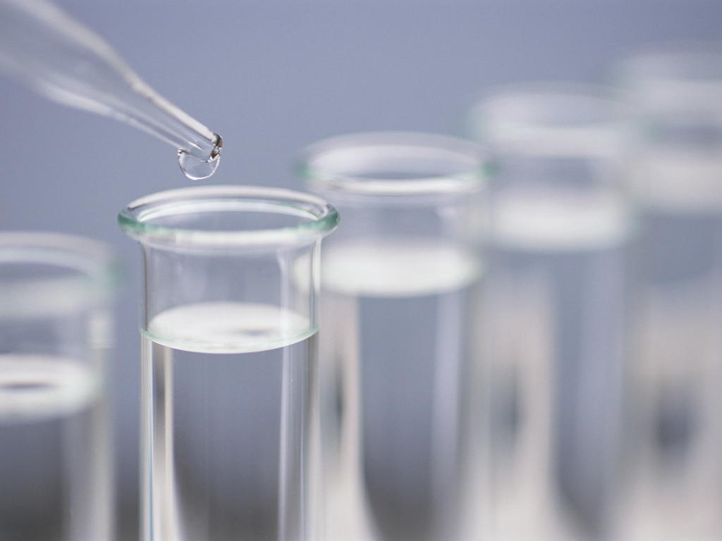

Dermasensa (เดอร์มาเซนซา) ก่อตั้งขึ้นโดยกลุ่มแพทย์ผิวหนังและแพทย์ด้านศัลยกรรมพลาสติกชั้นนำจากประเทศสหรัฐอเมริกา ที่มุ่งเน้นการสร้างสรรค์สิ่งใหม่ ๆ นั่นคือกลุ่มผลิตภัณฑ์เวชสำอางที่สร้างขึ้นโดยแพทย์ผู้ให้ความสำคัญกับการดูแลรักษาคนไข้ จึงเกิดเป็นแบรนด์ที่ให้ความใส่ใจกับผลลัพธ์ที่สามารถพิสูจน์และใช้ได้จริง ด้วยประสบการณ์อันยาวนานในการดูแลรักษาคนไข้กว่าครึ่งล้านคน ทำให้ Dermasensa สามารถรังสรรค์ผลิตภัณฑ์ที่ให้ผลลัพธ์ที่ตรงตามความต้องการ จึงมั่นใจได้ว่ากลุ่มลูกค้าจะสามารถสัมผัสกับประสบการณ์อันล้ำลึก ด้วยส่วนผสมที่สามารถซึมลึกลงสู่ผิวได้อย่างทรงประสิทธิภาพ



COSMECEUTICAL SKINCARE FROM THE USA

FUNCTION CHART

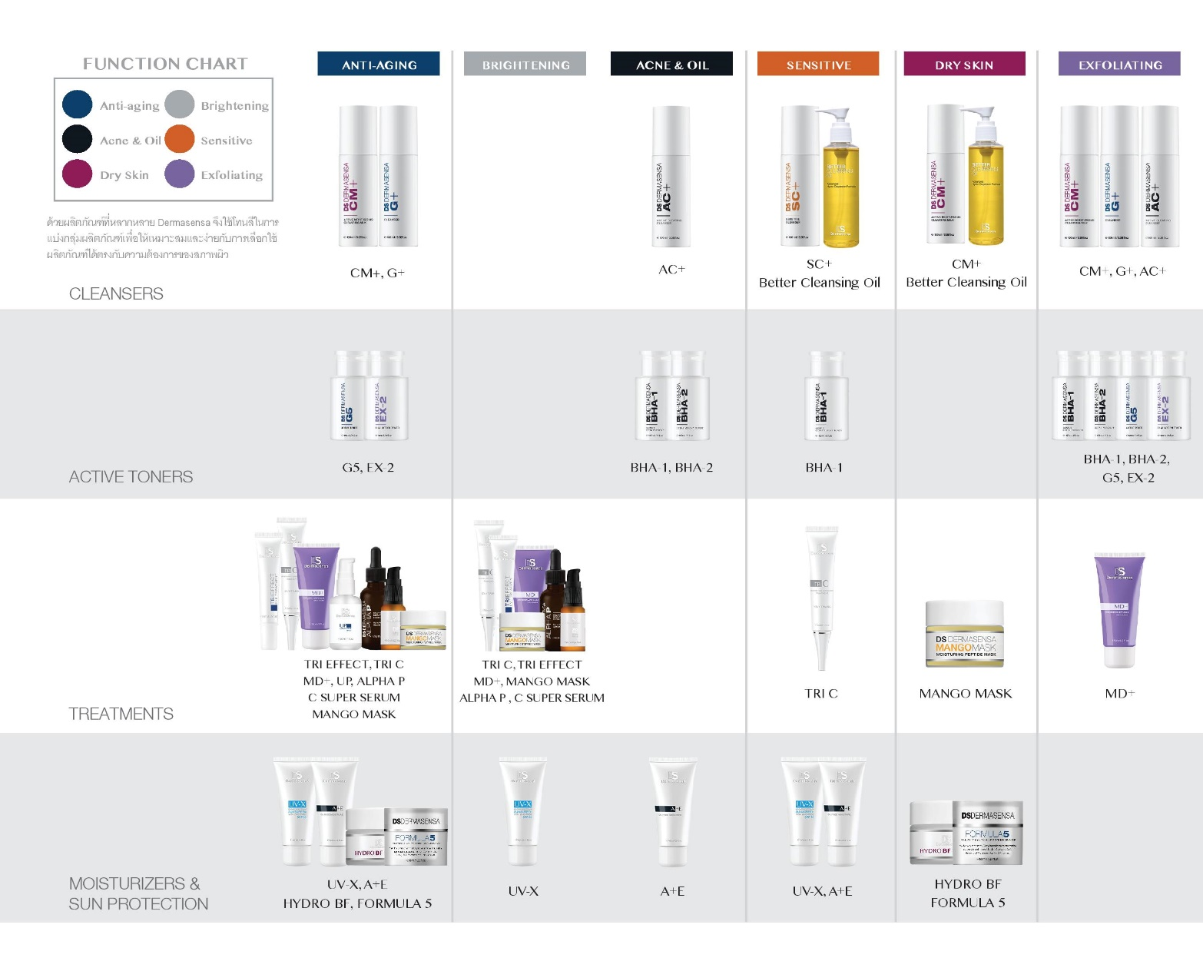

20 ml / 0.67 fl.oz ราคา 2,700 บาท

ความพิเศษของสูตรที่ปราศจากน้ำทำให้ C SUPER SERUM คงความสดใสและรักษาประสิทธิภาพได้ดี สามารถลดการระคายเคืองต่อผิว ด้วยส่วนผสมของ Vitamin E และ Retinol จึงได้ผลลัพธ์ที่ทรงประสิทธิภาพในการต่อต้านอนุมูลอิสระ ช่วยซ่อมแซม ปกป้องผิวจากความหมองคล้ำ ลดเลือนริ้วรอย กระตุ้นการสร้างคอลลาเจน และปรับสีผิวให้สว่าง กระจ่างใสยิ่งขึ้น

C SUPER SERUM

20% L-ASCORBIC ACID

30 ml / 1 fl.oz ราคา 2,340 บาท  
ที่สุดแห่งเซรั่มต่อต้านริ้วรอยต่างๆ เช่น ริ้วรอยลึกบนหน้าผาก หางตา และรอบๆบริเวณปาก ด้วยส่วนผสมที่คัดสรรมาเป็นพิเศษ อาทิ Snap-8 10%, Leuphasyl 5%, Syn-ake 4% และ Matrixyl 3000 3% ส่วนผสมเหล่านี้สามารถแก้ปัญหาริ้วรอยตั้งแต่เริ่มต้นจนถึงริ้วรอยลึก ได้อย่างชัดเจนภายใน 2 สัปดาห์

15 ml / 0.5 fl.oz ราคา 1,980 บาท

ครีมทารอบดวงตาประสิทธิภาพสูงสุด ประกอบไปด้วย สารเปบไทด์ตัวใหม่ รวมถึงสารสำคัญ Eyeliss 5% และ Haloxyl 5% มีหน้าที่ในการช่วยลดริ้วรอย ความหมองคล้ำ และถุงใต้ตา นอกจากนี้ยังช่วยฟื้นฟูสภาพผิว รวมทั้งความยืดหยุ่นของผิวบอบบางใต้ดวงตาอีกด้วย

TRI EFFECT

EYE TREATMENT

60 ml / 2 fl.oz ราคา 1,620 บาท

ในโครงสร้างผิวทั่วไป 95 % ของเซลล์ผิวหนังชั้นบน ไม่มีสี ส่วนอีก 5% คือ เมลาโนไซต์ซึ่งเป็นตัวสร้างสีผิว รวมถึง กระ ฝ้า และจุดด่างดำ Alpha P จึงเป็นผลิตภัณฑ์ที่สามารถปรับสีผิวให้กระจ่างใสขึ้นอย่างอ่อนโยนและปลอดภัย ด้วยส่วนผสมพิเศษที่สำคัญคือ อัลฟ่า อาบูติน Alpha Arbutin ที่จะเข้าไปแทรกแซงการทำงานของเมลาโนไซต์ ให้ผิวกลับมาขาวกระจ่างใสอย่างอ่อนโยน

ALPHA P

PENETRATING BRIGHTENING ESSENCE

30 ml / 1 fl.oz ราคา 2,160 บาท

Tri C เซรั่มที่มีส่วนผสมของวิตามินซี 10% ถึง 3 ชนิด ได้แก่ Magnesium Ascorbyl Phosphate, L-Ascorbic Acid และ Ascorbyl Palmitate รวมทั้งยังมีวิตามินอี และวิตามินเอ ที่ช่วยเสริมประสิทธิภาพในการทำงาน เป็นสูตรที่ใช้ได้แม้กับผิวบอบบางแพ้ง่าย นอกจากนี้ยังสามารถใช้เป็นเบสก่อนการแต่งหน้าได้อีกด้วย

TRI-C

BRIGHTENING ANTIOXIDANT TREATMENT

20 ml / 0.67 fl.oz ราคา 1,260 บาท

ครีมมาส์กหน้า ที่ช่วยต่อต้านอนุมูอิสระ มีส่วนผสมของวิตามินรวมและเป็ปไทด์ ที่ออกแบบมาเพื่อการบำรุงที่ล้ำลึก ช่วยให้ผิวเนียนนุ่มกระจ่างใส แลดูอ่อนวัย ด้วยส่วนผสมที่สำคัญ คือ Vitamin A, C, E และ Marine Collagen คอลลาเจนจากปลาทะเลน้ำลึก ตลอดจนสารสกัดอื่นๆจากธรรมชาติที่ผสมอยู่ในครีม พร้อมทั้งยังมอบความชุ่มชื้นจาก Essential Oils และสารสกัดจากมะม่วง เหมาะสำหรับทุกสภาพผิว

MANGO

MOISTURING PEPTIDE MASK

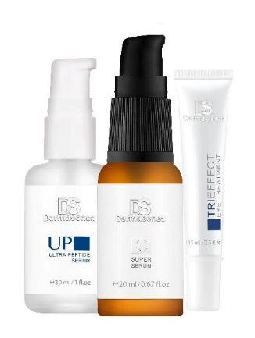

60 ml / 2 fl.oz

3 ผลิตภัณฑ์ทรงประสิทธิภาพที่แพทย์ผิวหนังชั้นนำของ Dermasensa แนะนำ ได้แก่ C Super Serum, UP Ultra Peptide Serum และ TriEffect Eye Treatment ใช้ร่วมกันเพิ่มประสิทธิภาพในการต่อต้านริ้วรอยแห่งวัย คืนผิวสว่าง กระจ่างใส สุขภาพดีกว่าที่เคย

TRIYOUTH SYSTEM

MICRODERMABRASION TREATMENT

TREATMENT

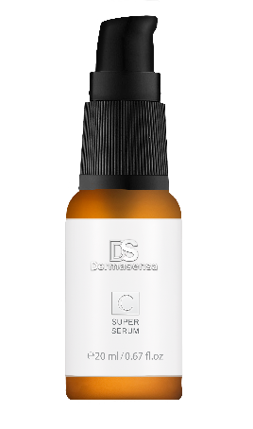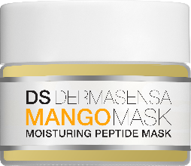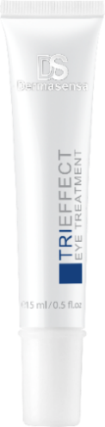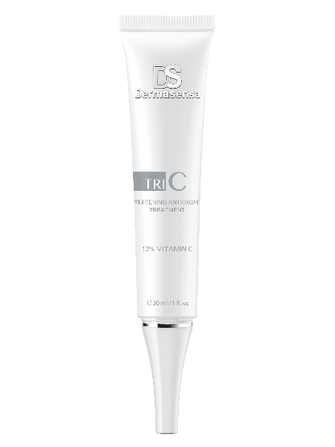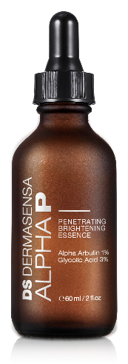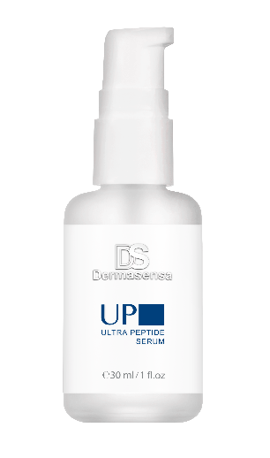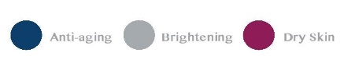

UP  
ULTRA PEPTIDE SERUM

100 ml / 3.38 fl.oz ราคา 900 บาท

ผลิตภัณฑ์ทำความสะอาดผิวสูตรอ่อนโยน ปราศจากสารเคมีที่ก่อให้เกิดการระคายเคือง ประกอบด้วยว่านหางจระเข้ที่ช่วยให้ความชุ่มชื้นและกลีเซอรีน เหมาะสำหรับทุกสภาพผิว โดยเฉพาะผิวแพ้ง่าย

SC+

SENSITIVE CLEANSER

100 ml / 3.38 fl.oz ราคา 900 บาท  
การอุดตันรูขุมขนของคนผิวมัน เกิดจากการสะสมของเซลล์ผิวที่ตายแล้ว จนเกิดสิวหัวดำนำไปสู่การเกิดสิว คลีนซิ่งที่ปราศจากน้ำมัน มีกรดอัลฟาและเบต้าไฮดรอกซี ช่วยควบคุมความมันและทำความสะอาดรูขุมขนได้เป็นอย่างดี รวมถึงว่านหางจระเข้ที่ช่วยให้ความชุ่มชื้นและกลีเซอรีน เหมาะสำหรับผิวมันและผิวที่เป็นสิว

AC+  
ALPHA & BETA HYDROXY CLEANSER

100 ml / 3.38 fl.oz ราคา 900 บาท

ผลิตภัณฑ์ที่ช่วยขจัดสิ่งสกปรก ความมัน และมลพิษจากสิ่งแวดล้อม รวมถึงสามารถผลัดผิวอย่างอ่อนโยนด้วย Glycolic Acid 3% พร้อมทั้งอุดมด้วยสารสะกัดชาเขียว ว่านหางจระเข้ และสาหร่ายทะเล อ่อนโยนเหมาะสำหรับทุกสภาพผิว

G+

GLYCOLIC CLEANSER

150 ml / 5 fl.oz ราคา 1,260 บาท

โทนเนอร์สูตรอ่อนโยน ที่มีค่า PH สมดุล ประกอบไปด้วย Alpha และBeta Hydroxy Acids ที่ช่วยเพิ่มประสิทธิภาพการผลัดเซลล์ผิวและเพิ่มความอ่อนเยาว์ให้กับผิว เหมาะสำหรับทุกสภาพผิว

EX-2  
DUAL ACTION TONER

CLEANSER

TONER

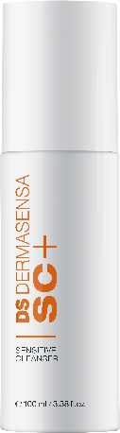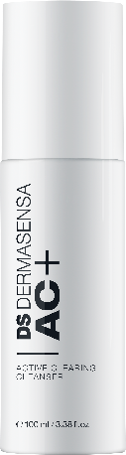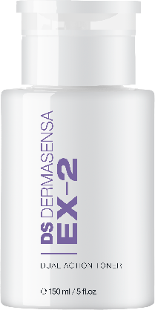

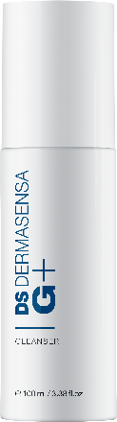

60 ml / 2 fl.oz ราคา 1,620 บาท

ครีมบำรุงผิวสูตรปราศจากความมัน ช่วยทำให้ผิวอ่อนนุ่ม อุดมไปด้วย Vitamin A และ E อีกทั้งสารสกัดทรงคุณค่าจากทะเล เป็นเป็ปไทด์ที่ส่งเสริมการสร้างคอลลาเจน เหมาะสำหรับทุกสภาพผิว เนื้อครีม

บำรุงบางเบา สูตร Noncomedogenic ปราศจากความมัน และไม่ก่อให้เกิดสิว เหมาะสำหรับผิวมันและเป็นสิว

A+E

OIL FREE MOISTURE

50 ml / 1.67 fl.oz ราคา 1,800 บาท

ให้ความชุ่มชื้นอย่างล้ำลึก ช่วยทำให้ผิวอ่อนนุ่มพร้อมเก็บกักความชุ่มชื้น และสร้างเกราะป้องกันผิวจากสภาพอากาศต่างๆ ด้วย Vitamin A, E, C และเป็ปไทด์เพื่อลดริ้วรอย ช่วยสร้างคอลลาเจน คืนความยืดหยุ่นให้กับผิว เหมาะสำหรับผิวธรรมดา-ผิวแห้ง อีกทั้งยังสามารถเป็นเบสก่อนการแต่งหน้าได้ดีอีกด้วย

HYDRO BF  
INTENSE HYDRATION + BARRIER FUNCTION

100 ml / 3.38 fl.oz ราคา 2,160 บาท

ครีมที่มีส่วนผสมเข้มข้นถึง 5 ชนิด ช่วยทำให้ผิวนุ่มชุ่มชื้น ลดเลือนริ้วรอย พร้อมฟื้นฟูผิวที่แห้งเสียให้กลับมาสดใสมากกว่าที่เคย ด้วยส่วนผสม Matrixyl 3000 Coenzyme Q10 วิตามินเอและอี พร้อมสารสกัดจาก Squalane

FORMULA 5

REJUVENATING VITAMIN + PEPTIDE MOISTURZER

MOISTURIZERS & SUN CARE

